Mandag | Tirsdag | Onsdag | Torsdag | Fredag
6 | 7  Kirke besøk  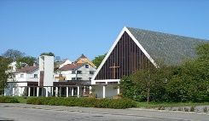  Dette bildet av Ukjent forfatter er lisensiert under CC BY-SA | 8  Vi har utedag fra 9.30 | 9  Turdag for hele avdelingen | 10  Mathias 3 år (12.12)
13  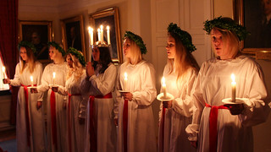  St.Lucia markering | 14  Ute med bål i gapahuken  Barna leveres ute i dag. | 15  Lager siste julepynten  Julegaver  Spill  Lesegrupper | 16  Tur til byen og kikker på julepynten | 17  Fellesrommet  Lager julegaver  Leke grupper
20  Nissefest | 21  Konsert med SSO  Nb vi går fra bhg 09.00 | 22  Vi pakker inn julegavene og koser oss med siste rest av julen | 23  Slår oss sammen med en annen avdeling i dag.. | 24  God jul
27  Romjulskos med de andre avdelingene denne uken | 28 | 29 | 30 | 31  Godt nytt år

13 desember kl. 8.30 er dere invitert til å se toget på uteområdet i barnehagen ,vi servere lussekatter og førskolebarna går i tog og synger for oss .. De er supergode så dette anbefaler jeg og delta på

